VZDRŽLJIVOSTNI TEK

OPRAVI NALOGO
Drage učenke, nekaj tekaške vadbe smo že opravile (upam).
Pred vami je nova naloga.
Na začetku šolskega leta ste vse opravile vzdržljivostni tek na naši šolski atletski stezi. Sedaj so pogoji za tek spremenjeni. Tečemo pa lahko .
Pred tekom opravi splošno ogrevanje (hoja, raztezne vaje).
Ponovimo:
- Telo naj bo med tekom vzravnano in mirno (brez večjih rotacij in nagibov ramen).
- Pogled je usmerjen nekoliko naprej.
- Roke se sproščeno in premočrtno gibajo ob telesu.
- Delo rok in nog je usklajeno.
- Stopala postavljamo tako, da se tal najprej dotaknemo s srednjim zunanjim delom, nakar težo prenesemo na ves sprednji del stopala. Hitrejši kot je tek, bolj tečemo po sprednjem delu stopala in višje dvigujemo kolena. Stopalo med tekom postavljamo v smeri gibanja.
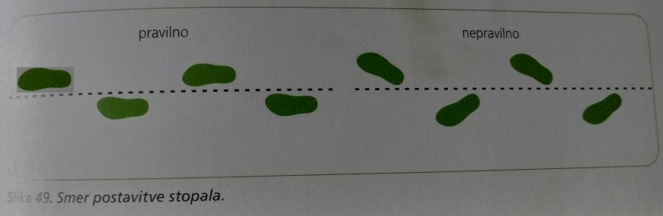
- Pazimo, da se težišče telesa med tekom čim manj giblje gor-dol.
- Dihamo: vdih na nos, izdih na usta.

In kaj je vaša naloga:
6. razred – tek 8 minut (brez hoje) , če je možno sporoči tudi razdaljo, ki si jo pretekla.
7. razred – tek10 minut (brez hoje, če je možno sporoči razdaljo, ki si jo pretekla)
8. in 9. razred – Cooperjev test . Je preprost test vzdržljivosti, kjer merimo razdaljo, ki jo posameznik preteče v 12 minutah. Lahko pa pretečeš 2400 m in mi pošlješ čas v katerem si pretekla razdaljo.

Prepričana sem , da zmorete. Vaše odgovore o opravljeni nalogi pričakujem do petka, 29. 5. 2020.

blanka.nikolic@guest.arnes.si (6.a, 6.b, 6.c, 7.a, 7.c, 9.a, 9.b, 9.c)
alenka.zupancic2@guest.arnes.si ( 7.b, 8.a, 8.b, 8.c, 9. c-fantje)

